Универсальный моторный подогреватель (УМП-400) на метане на газовом шасси КАМАЗ
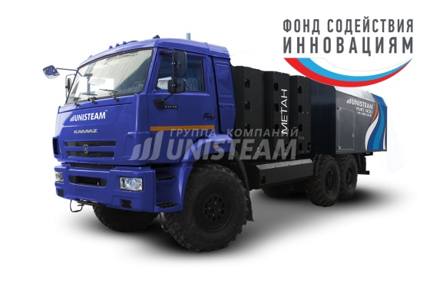

Характеристики
Технические характеристики / комплектация
Вентилятор ............ BЦ14-46
Топливо, используемое для работы установки ............ КПГ метан

Технические характеристики фургона (кунга)
Тип фургона ............ сварной
Лестницы ............ откидные из кузов-фургона

Характеристики котла
Производительность с учетом работы установки в соответствии с выбранным режимом ... Режим 1 ... Режим 2
Производительность котла, кг/ч ... 1600 ... 1200
Давление пара, Мпа (кгс/см²), не более ... 9,81 (100) ... 0,78 (8)
Температура пара, ⁰С, не более ... 310 ... 174
Расход топлива паровым котлом кг/ч, не более ... 110 ... 35

Габаритный чертех
